Уважаемые жители Дорогобужского района!

Административная комиссия муниципального образования «Дорогобужский район» Смоленской области обращает Ваше внимание на необходимость соблюдения Правил благоустройства на территории Дорогобужского района.
Каждый из нас хочет жить и растить детей в благоприятных и комфортных условиях. Давайте вместе создадим эти условия, столь необходимые для нашего здоровья. С этой целью разработаны Правила благоустройства на территории городского и каждого сельского поселения Дорогобужского района.
Только при условии неукоснительного соблюдения настоящих Правил, мы улучшим качество жизни и повысим культуру обустройства наших населенных пунктов. В помощь Вам предлагаем краткую памятку с основными положениями Правил благоустройства.
В соответствии с Правилами благоустройства на территории Дорогобужского района запрещается:
- перевозка грунта, мусора, сыпучих строительных материалов, легкой тары, листвы, спила деревьев без покрытия брезентом или другим материалом, исключающим загрязнение дорог;
- выгул домашних животных на территории поселения допускается при условии обеспечения безопасности граждан, животных, сохранности имущества физических и юридических лиц;
- при выгуле домашнего животного необходимо соблюдать следующие требования:
1) исключать возможность свободного, неконтролируемого передвижения животного при пересечении проезжей части автомобильной дороги, в лифтах и помещениях общего пользования многоквартирных домов, во дворах таких домов, на детских и спортивных площадках;
2) обеспечивать уборку продуктов жизнедеятельности животного в местах и на территориях общего пользования;
3) не допускать выгул животного вне мест, установленных уполномоченным органом для выгула животных;
- выгул потенциально опасной собаки без намордника и поводка независимо от места выгула запрещается, за исключением случаев, если потенциально опасная собака находится на огороженной территории, принадлежащей владельцу потенциально опасной собаки на праве собственности или ином законном основании. О наличии этой собаки должна быть сделана предупреждающая надпись при входе на данную территорию;
- сжигание листьев деревьев, кустарников на территории поселения запрещено;
- собранные листья деревьев, кустарников подлежат вывозу на объекты размещения, обезвреживания или утилизации отходов;
- владельцы земельных участков обязаны:
- не допускать выжигание сухой растительности, соблюдать требования экологических, санитарно-гигиенических, противопожарных правил и нормативов;
- принимать меры по обеспечению охраны используемых земель для исключения несанкционированного поджога сухой растительности или случайного возгорания, вызванного климатическими факторами;
- регулярно проводить противопожарные мероприятия, обеспечивать наличие первичных средств пожаротушения и охрану земельных участков от поджога.
Собственники и (или) иные законные владельцы зданий, строений, сооружений, земельных участков, нестационарных объектов (за исключением собственников и (или) иных законных владельцев помещений в многоквартирных домах, земельные участки под которыми не образованы или образованы по границам таких домов) обязаны в соответствии с настоящими Правилами:
- очищать прилегающие территории от мусора и иных отходов производства и потребления, опавшей листвы, сухой травянистой растительности, вредной растительности, коры деревьев, порубочных остатков деревьев и кустарников;
- очищать прилегающие территории, за исключением цветников и газонов, от снега и наледи для обеспечения свободного и безопасного прохода граждан;
- обрабатывать прилегающие территории противогололедными реагентами;
- осуществлять покос травы и обрезку поросли. Высота травы не должна превышать 15 сантиметров от поверхности земли;
- устанавливать, ремонтировать, окрашивать урны, а также очищать урны по мере их заполнения, но не реже 1 раза в сутки.
Запрещается:
- вывозить и выгружать бытовой, строительный мусор и грунт, промышленные отходы и сточные воды из выгребных ям в места, не отведенные для этой цели и не согласованные с органами санитарно-эпидемиологического надзора и органом по охране окружающей среды;
- сброс мусора, иных отходов вне специально отведенных для этого мест (контейнеров и урн), в том числе сброс гражданами на территории муниципального образования в общественных местах мелких отходов (оберток, тары, упаковок, шелухи, окурков и т.п.), выставлять тару с мусором и пищевыми отходами на улицы;
- сбрасывать в водоемы бытовые, производственные отходы и загрязнять воду и прилегающую к водоему территорию;
- сметать мусор на проезжую часть улиц, в ливне-приемники ливневой канализации;
- производить расклейку афиш, объявлений на фасадах зданий, столбах, деревьях, остановочных павильонах и других объектах внешнего благоустройства, не предназначенных для этой цели;
- складировать около торговых точек тару, запасы товаров;
- ограждать строительные площадки с уменьшением пешеходных дорожек (тротуаров);
- повреждать или вырубать зеленые насаждения на землях или земельных участках, находящихся в муниципальной собственности;
- захламлять придомовые, дворовые территории общего пользования металлическим ломом, строительным, бытовым мусором и другими материалами;
- самовольно изменять устройства водопропускных сооружений и водосборных каналов, а также загромождать данные сооружения всеми видами отходов, землей и строительными материалами;
- размещать транспортные средства на газоне или иной озеленённой или рекреационной территории;
- воспрепятствовать проведению работ по ручной или механизированной уборке территории, по очистке кровель зданий от снега, наледи и (или) удалению сосулек, а также деятельности специализированной организации по сбору и вывозу (транспортировке) с помощью транспортных средств твёрдых коммунальных отходов из мест, предназначенных для их накопления (временного складирования) в контейнерах, мусоросборниках или на специально отведённых площадках, путем размещения транспортных средств на внутридворовых территориях и внутриквартальных проездах без учета информации (объявлений, предупреждений) уполномоченного органа и (или) специализированной организации о сроках проведения работ по ручной или механизированной уборке территории, по очистке кровель зданий от снега, наледи и (или) удалению сосулек, деятельности специализированной организации по сбору и вывозу (транспортировке) с помощью транспортных средств твёрдых коммунальных отходов из мест, предназначенных для их накопления (временного складирования) в контейнерах, мусоросборниках или на специально отведённых площадках;
- складировать и выбрасывать отходы содержания животных и птиц на улицу, проезжую часть, возле дворов, за исключением специально отведенных для этих целей мест;
- выпас сельскохозяйственных животных и птиц на территориях общего пользования поселения, в границах полосы отвода автомобильной дороги, а также оставление их без присмотра или без привязи при осуществлении прогона и выпаса;
- выгул домашних животных вне мест, установленных уполномоченным органом для выгула животных;
- устройство выгребных ям за границей земельного участка частного домовладения (на земельных участках общего пользования, занятых улицами, проездами, тротуарами, автомобильными дорогами и на участках проложенных коммуникаций) за исключением случаев, не противоречащих законодательству;
- складировать строительные материалы, мусор на территории общего пользования;
- уничтожать или повреждать специальные знаки, надписи, содержащие информацию, необходимую для эксплуатации инженерных сооружений;
- загрязнять территории общего пользования транспортными средствами во время их эксплуатации, обслуживания или ремонта, при перевозке грузов или выезде со строительных площадок (вследствие отсутствия тента или укрытия);
- стоянка разукомплектованных автотранспортных средств вне специально отведенных мест;
- мойка транспортных средств, слив горюче-смазочных материалов, а также производство ремонта транспортных средств в непредусмотренных для этих целей местах;
- сжигать горючие отходы, предметы и материалы, в том числе опавшую листву, ветки, разводить костры.
Напоминает, что с 1 января 2021 года вступило в силу положение статьи 17.5 Областного закона «Об административных правонарушениях на территории Смоленской области» невыполнение требований, установленных правилами благоустройства территории городского округа (городского, сельского поселения) Смоленской области.
Невыполнение требований, установленных утвержденными нормативным правовым актом представительного органа городского округа (городского, сельского поселения) Смоленской области правилами благоустройства территории городского округа (городского, сельского поселения) Смоленской области, не повлекшее нарушения экологических, санитарно-эпидемиологических требований, требований технической эксплуатации жилищного фонда, установленных законодательством Российской Федерации, выразившееся:
- в невыполнении требований к благоустройству и элементам благоустройства территории городского округа (городского, сельского поселения) Смоленской области;
- в нарушении порядка и периодичности выполнения мероприятий по благоустройству территории муниципального образования, перечень которых установлен правилами благоустройства территории городского округа (городского, сельского поселения) Смоленской области, -
влечет наложение административного штрафа:
- на граждан от 4 000 до 5 000 рублей;
- на должностных лиц – от 40 000 до 50 000 рублей;
- на юридических лиц от 400 000 рублей до 600 000 рублей.
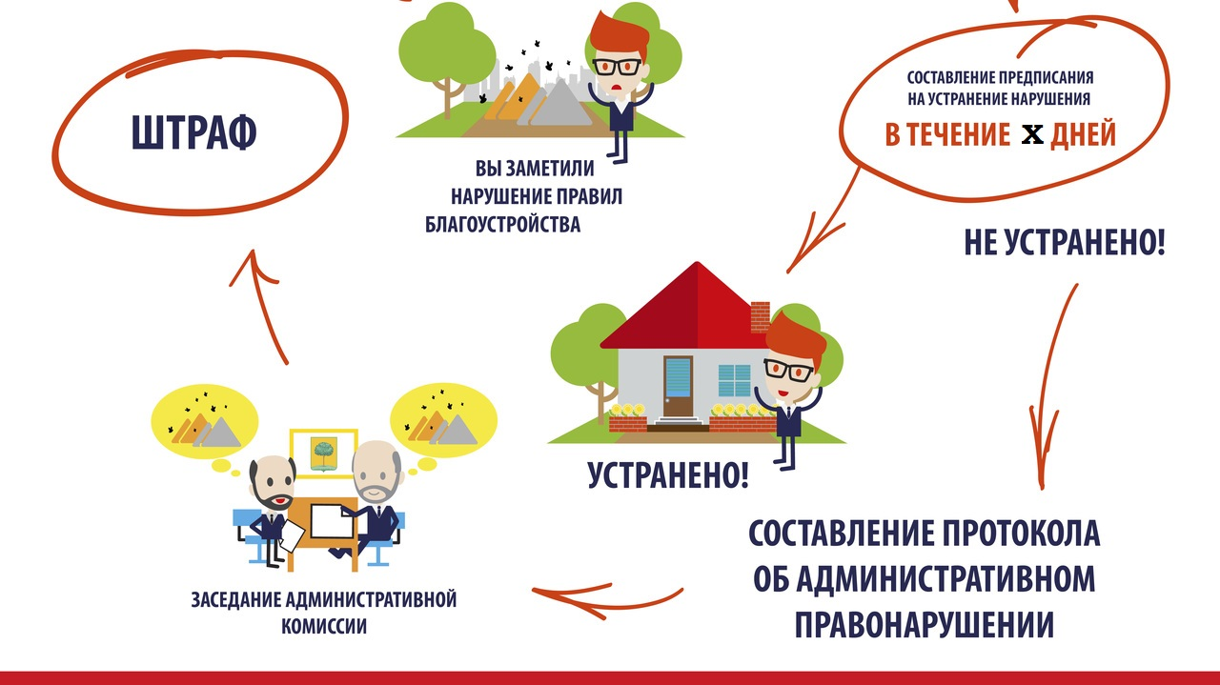
Подробнее с правилами благоустройств можно ознакомится на сайте Администрации муниципального образования «Дорогобужский район» Смоленской области.

